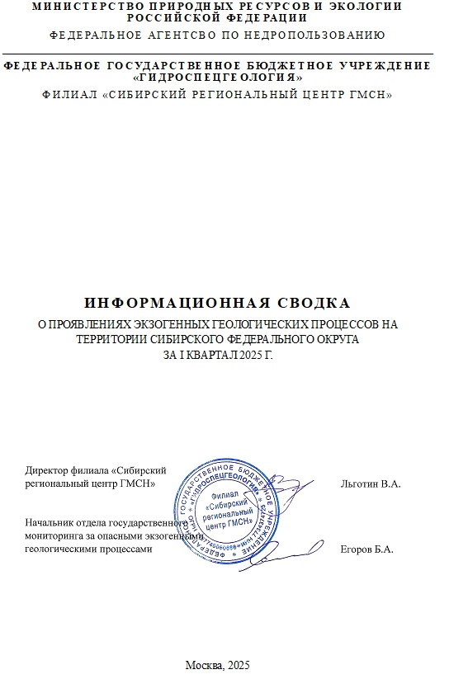

СОДЕРЖАНИЕ

ВВЕДЕНИЕ 3
1. Краткая информация об активных проявлениях экзогенных геологических процессов, зафиксированных в I квартале 2025 г. на территории Сибирского федеральногоокруга 4
1.1. Обзорная характеристика региональных особенностей развития опасных ЭГП на территории Сибирского федерального округа за I квартал 2025 г. 4
1.2. Статистические данные по количеству случаев активизации опасных ЭГП по территории Сибирского федерального округа за I квартал 2025 г. 7
1.3. Характеристика наиболее крупных проявлений опасных ЭГП, выявленных на территории Сибирского федерального округа в I квартале 2025 г., образование или активизация которых сопровождались негативными последствиями, в том числе ЧС или значительным ущербом. 7
ЗАКЛЮЧЕНИЕ 10
ПРИЛОЖЕНИЕ 1 Данные об активных проявлениях экзогенных геологических процессов на территории Сибирского федерального округа в I квартале 2025года 11
ПРИЛОЖЕНИЕ 2 Фотоматериалы 17

ВВЕДЕНИЕ
Обобщение и анализ информации об активизации опасных экзогенных геологических процессов (далее – ЭГП) и последствиях их воздействий на населенные пункты и хозяйственные объекты по территории Сибирского федерального округа в I квартале 2025 г. выполнены филиалом ФГБУ «Гидроспецгеология» «Сибирский региональный центр ГМСН» на основании оперативных материалов и информационных сводок, представленных территориальными центрами ГМСН (или организациями, исполняющими функции территориальных центров ГМСН). В свою очередь, территориальные центры ГМСН получают информацию об активизациях опасных ЭГП из следующих источников:
- наблюдения на пунктах государственной опорной наблюдательной сети (далее – ГОНС) государственного мониторинга опасных ЭГП;
- результаты проведения плановых и оперативных инженерно-геологических обследований территорий, подверженных негативному воздействию опасных ЭГП;
- проверенная информация из открытых источников.
В I квартале 2025 г. наблюдения на пунктах ГОНС на территории Сибирского федерального округа не проводились, за исключением автоматизированных пунктов в пределах Байкальской природной территории (30 пунктов, из них 11 находятся на территории СФО (Иркутская область), 19 – на территории ДФО (Республика Бурятия (18), Забайкальский край (1)). Эти пункты оборудованы автоматизированными телеметрическими измерительными комплексами типа "КЕДР-ДМ Z", производят непрерывные измерения показателей активности опасных ЭГП и передают их через сотовый канал связи на сервер ФГБУ «Гидроспецгеология».
Также получена информация о развитии процесса подтопления на территории Красноярского края из Отдела по делам ГО, ЧС и безопасности администрации г. Минусинска, администрации Богучанского сельсовета, на территории Новосибирской области – по материалам мониторинга по территориальной программе Новосибирской области. Информация об активизации процесса оседания и обрушения над горными выработками на территории Кемеровской области-Кузбасса получена из открытых источников сети интернет, СМИ.
Данные, содержащиеся в сводках и отражающие результаты ведения ГМСН по подсистеме «опасные ЭГП» на территории Сибирского федерального округа, предназначены для информационного обеспечения различных ведомств и организаций, принятия управленческих решений, разработки предложений и рекомендаций, направленных на профилактику, предотвращение и ликвидацию последствий активизации опасных ЭГП
В текстовой части информационной сводки о проявлениях ЭГП на территории Сибирского федерального округа за I квартал 2025 г. представлено краткое описание случаев активизаций опасных ЭГП, факторов их развития и описание негативных воздействий на населенные пункты, хозяйственные объекты и объекты инфраструктуры, а также земли различного назначения. В приложении 1 к информационной сводке представлено подробное описание случаев активизаций опасных ЭГП, административная и координатная привязки случаев активизаций.

Краткая информация о случаях активизаций экзогенных геологических процессов, зафиксированных в I квартале 2025 г. на территории Сибирского федерального округа

Обзорная характеристика региональных особенностей развития опасных ЭГП на территории Сибирского федерального округа за I квартал 2025 г.
В целом, метеорологические и гидрологические условия в I квартале 2025 г. на территории СФО не способствовали региональной активизации ЭГП.
Так, в Республике Алтай в январе сверхнормативные атмосферные осадки наблюдались на всей территории республики (126-357 %). Максимальные превышения характерны для Онгудайского (344 %), Усть-Канского (357 %), Усть-Коксинского (250-270 %) и Кош-Агачского (243 %) районов, минимальные превышения – для Шебалинского (126 %) и Улаганского (134 %) районов. В феврале на большей части республики был зафиксирован дефицит осадков: во второй декаде февраля количество осадков составляло 35-90 % от нормы, за исключением Онгудайского района, где сумма осадков соответствовала среднемноголетним показателям.
По состоянию на 20.02.2025 г. суммарное количество зимних осадков (ноябрь-февраль) составляет 54-162 % от среднемноголетней нормы зимних осадков. Превышение климатических норм отмечается в Кош-Агачском (162 %) и Усть-Коксинском (123 %) районах, близкое к норме количество осадков – в Онгудайском районе (99 %), в остальных районах – недостаточное количество осадков (54-83 %). Наименьшая обеспеченность осадками зафиксирована на территории Чемальского (54 %), Шебалинского (65 %) и Майминского (66 %) районов.
По состоянию на 20.02.2025 г. высота снежного покрова достигла по низкогорным районам 46-57 см (в 2024 г. – 28-58 см), по среднегорным районам – 10-47 см (в 2024 г. – 13-53 см), по высокогорному Кош-Агачскому району – 16 см (в 2024 г. – 20 см). В курортных зонах республики мощность снежного покрова изменялся от 7 на метеостанции Чемал до 49 см в прителецкой зоне на метеостанции Яйлю. В целом запасы снега на территории республики были на уровне предыдущего года.
Среднемесячные температуры января превышали норму на +1 - +11°С, максимальные превышения отмечены на территории Усть-Канского района (+11°С), минимальные – на территории Кош-Агачского района (+1°С), на остальной территории республики превышения составили +5-6°С. В первой декаде февраля температура воздуха была ниже нормы на –1 - –4°С, за исключением территории Чемальского района, где отмечалось незначительное превышение (+1°С). Во второй декаде февраля повсеместно температурный режим превышал норму на +1°С - +5°С, за исключением Кош-Агачского района, где отклонения от нормы составили –2°С. В марте наблюдаются устойчивые превышения температурного режима на всей территории республики.
На территории Республики Алтай в 2025 г. по состоянию на 26.03.2025 г. произошло 6 землетрясений магнитудой 2,7-6,4 (в 2024 г. – 5 магнитудой 2,3-5,0), все события произошли на территории Кош-Агачского района, в эпицентральной зоне Бельтирского землетрясения, в 7-40 км от эпицентра. Бельтирское землетрясение магнитудой 6,4 произошло 15.02.2025 г. в 3,8 км северо-западнее с. Бельтир.
По данным Алтае-Саянского филиала Федерального исследовательского центра Единой геофизической службы Российской академии наук (АСФ ФИЦ ЕГС РАН) (https://asgsr.ru/node/154) Бельтирское землетрясение произошло рядом с очаговой областью Чуйского землетрясения 2003 г. (MS=7,3), где более 20 лет продолжается сейсмическая активизация. Очаг Бельтирского землетрясения находится около юго-восточного крыла очаговой области, где землетрясений с такой энергией никогда не происходило. Очаг примыкает к Чаган-Узунскому блоку. После главного события за последующие 2 суток зарегистрировано 70 афтершоков с малыми энергиями (M=1,1-2,9).
Следует отметить, что землетрясение такой силы на территории Республики Алтай произошло впервые после 2003 г., когда были зафиксированы главное событие магнитудой 7,5 и три крупных афтершока магнитудой 6,3-6,9.
На территории Республики Тыва, по данным Тувинского центра по гидрометеорологии и мониторингу окружающей среды, в январе количество осадков изменялось от 11 до 19 мм, что составило 136-222% от нормы, в феврале – 2-10 мм (46-160%), в марте 0,9-8 мм (23-154%).
Среднемесячная температура воздуха в январе составила -19,6 … -29,2⁰С, что выше нормы на 1,8-6,5⁰С, феврале – -13,8… -25,0⁰С, что выше нормы на 2,0-6,1⁰С, в марте среднемесячная температура воздуха на метеостанциях Кызыл и Тоора-Хем была -6,9… -8,3⁰С, что выше нормы на 0,9-2,0⁰С, местами (метеостанция Эрзин) -16,6⁰С, что ниже нормы на 1,3⁰С.
На территории республики и у её границ в последние годы наблюдается повышенная сейсмическая активность. По информации Алтае-Саянского филиала Геофизической службы СО РАН всего с 01.01.2025 г. по 31.03.2025 г. зарегистрировано более 35 сейсмических событий с магнитудой 2,2-4,1 с эпицентрами в горных районах. Сильное землетрясение с магнитудой 4,1 баллов произошло в январе 2025 г. в 21 км северо-западнее с. Балгазын Тандинского района.
На территории Республики Хакасия, на участках подтопления в пгт. Майна, с. Новотроицкое, г. Черногорск, по данным режимных наблюдений в январе-феврале для большинства скважин ГОНС грунтовые воды залегали на низких уровнях, что обусловило низкий уровень активности процессов подтопления По данным ФГБУ «Среднесибирское УГМС», количество осадков в центральной части республики было близко к норме – 90-118 % в январе и выше нормы – 128-275 % в феврале. В горных районах количество осадков превысило норму в январе (135-200 %) и в феврале (128-139 %). Высота снежного покрова на конец февраля составила 29-78 см, в степной зоне – 3-11 см.
На территории Алтайского края, по данным Алтайского ЦГМС, количество осадков в январе составило 150% от нормы, в феврале – меньше нормы (92%), марте – около нормы (100%). Температура воздуха в январе превысила нормы на 7,2 ℃, в феврале-марте – на 1,9-2,7 ℃.
На территории Красноярского края, по данным ФГБУ «Среднесибирское УГМС», для южной группы районов в январе 2025 г. зарегистрировано осадков 6-21 мм (60-112 % нормы), в феврале количество осадков составило 8-19 мм (97-114 % нормы). В Ангарской группе районов в январе-феврале 2025 г. количество осадков составило 13-42 мм (88-131 % нормы). Аномально теплые температуры в марте привели к интенсивному снеготаянию, что вызвало повышение УГВ в марте 2025 г. в с. Богучаны.
По данным администрации Богучанского сельсовета, активность подтопления в I квартале 2025 г. выросла по сравнению с показателями IV квартала 2024 г. Подтопление развивалось по ул. 40 лет Победы, Аэровокзальная, Шевченко, Толстого, Маяковского, Механизаторов, Совхозная (УГВ в подпольях поднялся на 0,6 м). Ориентировочная площадь подтопления составила 0,045 км².
Согласно данным отдела ГО и ЧС администрации г. Минусинска, активность процесса подтопления в I квартале 2025 г. не изменилась по сравнению с уровнем III-IV кварталов 2024 г. Подтопление развивается вдоль южной и юго-восточной окраины Цыганского болота (около 50 подворий в мкр. Дружба). Площадь подтопления составляет около 0,4 км².
На юге Иркутской области, где сосредоточены пункты наблюдений ГОНС, фактическая температура воздуха изменялась от -10,3-15,5℃ (январь-февраль) до -3,0-8,3℃ (март), в северной части - от -13,8-22,9℃ (январь-февраль) до -4,9-14,5℃ (март). Отклонение среднемесячной температуры от нормы в январе и марте составило +0,1-6,7℃, в феврале – -0,2-1,2℃.
Количество выпавших в I квартале 2025 г. осадков достигала 3-27 мм, составляя 87-143% (южные районы) и 100-209% (северные районы) от нормы. Наибольшее количество осадков пришлось на февраль-март.
На о. Ольхон фактическая температура воздуха изменялась от -7 до -15,5℃. Количество осадков, выпавших в январе - феврале, составило 0,6-0,7 мм, что соответствовало 20-70% от нормы.
В третьей декаде марта в южных районах области отмечалось интенсивное снеготаяние в связи с резким переходом дневной температуры до значений выше +2-19℃.
В Кемеровской области-Кузбассе, по данным ФГБУ «Западно-Сибирское УГМС», среднемесячные температуры в I квартале 2025 г. фиксировались выше нормы: в январе на 5-8℃, в феврале-марте – на 1-4℃. Количество осадков, выпавших в I квартале 2025 г., составило 70-85% от нормы: в январе в некоторых районах сумма осадков составила 130-170% от нормы; в феврале – в пределах нормы с незначительным превышением по югу Кузбасса (100-130%) и чуть ниже нормы по северу (60-90%), ниже нормы – в марте в северной части области (40-60%) и в пределах нормы – в южной части области (80-110%). Высота снежного покрова и запасы воды в снеге в целом по территории Кемеровской области-Кузбасса близка к норме. По состоянию на 20.03.2025 г. снежный покров сохраняется на 60% территории области.
В Новосибирской области в зимний период 2024-2025 гг. температура воздуха была выше нормы на 4-5^{о}С, осадков выпало около и меньше нормы (от 70-79 до 80-102%).
Наибольшие отклонения температуры наблюдались в январе, в феврале средняя месячная температура воздуха была близка к норме.
Глубина промерзания почвы в Новосибирской области по состоянию на 10 марта составила 16-100 см, что намного меньше нормы, запасы воды в снежном покрове составили 89-130 % от нормы.
Аномально тёплый март с выпадением жидких осадков обусловил на всех подтапливаемых участках интенсивное таяние снега. Предвесенние минимумы грунтовых вод на Чистоозёрненском, Чулымском, Коченёвском, Баганском подтопляемых участках зафиксированы 15-22 февраля, на Барабинском, Новосибирском, Бердском, Мошковском участках - 10 марта 2025 г. В 3 декаде марта 2025 г. уровень грунтовых вод поднялся на этих участках в среднем на 0,14-0,66 м и залегал на преобладающих глубинах от 1 до 2 м, в пониженных частях рельефа - до 1 м.
На территории Омской области, по данным ФГБУ «Обь-Иртышское управление», средняя температура воздуха в январе-марте была выше нормы на 3,2-6,2℃. Количество выпавших в январе-марте осадков составило от 48 до 122 % от нормы.
В Томской области, по данным ФГБУ «Западно-Сибирское УГМС», среднемесячные температуры выше нормы наблюдались в январе (на 7-8℃), в феврале (на 1-4℃) и в марте (на 2-3℃). Количество осадков, выпавших в I квартале 2025 г. было близко и выше нормы (100-195%), за исключением г. Томска, где зафиксирован недобор осадков (83 %). В феврале на территории области выпало около и ниже нормы (60-100%) с незначительным превышением по северу области (90-130%); ниже нормы – в марте в южной и юго-восточной частях области (20-60%) и, около и выше нормы по северу области (100-180%). Высота снежного покрова и запасы воды в снеге в бассейне реки Обь на территории Томской области, в основном, были около нормы.
В целом на территории СФО зафиксировано развитие процесса подтопления на территории Красноярского края и Новосибирской области, процесса оседания и обрушения над горными выработками – на территории Кемеровской области-Кузбасса. Основными факторами активизации процесса подтопления являются метеорологический, гидрогеологический, техногенный. На остальной территории СФО проявления ЭГП не зафиксированы.

Статистические данные по количеству обследованных проявлений опасных ЭГП по территории Сибирского федерального округа за I квартал 2025 г.
На территории Сибирского федерального округа в I квартале 2025 г. обследования опасных ЭГП не проводились. Из других источников дополнительно получены сведения о 9 проявлениях подтопления в Новосибирской области (территориальная программа), 2-м проявлениям процесса подтопления в Красноярском крае (отдел ГО и ЧС администрации г. Минусинска, администрация с. Богучаны), 1-ом проявлении в Кемеровской области-Кузбассе (открытые источники информации в сети интернет, СМИ).
Из полученной информации о состоянии 12 проявлений опасных ЭГП на территории Сибирского федерального округа было выявлено 12 активных проявлений, в том числе 11 проявлений процесса подтопления, 1 проявление процесса оседания и обрушения над горными выработками.
В отчетный период фиксировались случаи негативных воздействий ЭГП на различные объекты, всего отмечалось 11 таких случаев, все они связаны с процессом подтопления. В зоне негативного воздействия опасных ЭГП оказались населенные пункты (11). Наибольшее количество негативных воздействий отмечалось в Новосибирской области.
Основные факторы активизации опасных ЭГП – метеорологический, гидрогеологический, техногенный.
Ниже приводится статистические данные активности ЭГП в разрезе субъектов Российской Федерации, входящих в состав Сибирского федерального округа (Прил. 1).
Красноярский край. На территории Красноярского края в I квартале 2025 г. наблюдения за опасными ЭГП не проводились. Сведения о двух проявлениях подтопления получены из других источников (отдел ГО и ЧС администрации г. Минусинска, администрация с. Богучаны).
Из полученной информации о состоянии проявлений опасных ЭГП на территории Красноярского края было выявлено 2 активных проявления процесса подтопления. Проявления опасных ЭГП отмечались в 1-ом городском округе и 1-ом муниципальном районе (г. Минусинск, Богучанский район). Негативным воздействиям процесса подтопления подверглись 2 населенных пункта. Основными факторами развития опасных ЭГП остаются гидрогеологический, метеорологический, техногенный.
На территории Кемеровской области-Кузбасса наблюдения за опасными ЭГП не проводились. Сведения об 1-ом проявлении процесса оседания и обрушения поверхности над горными выработками получены из иных источников (открытые источники информации в сети интернет, СМИ (https://vk.com/shorianews, https://www.tvn-tv.ru/news/industry/zhitelyam_sheregesha_obyasnili_prirodu_provalov.html)).
На основании полученной информации, на территории Кемеровской области-Кузбасса в I квартале 2025 г. зафиксирован 1 случай активизации опасного ЭГП – процесса оседания и обрушения поверхности над горными выработками. Активизация опасного ЭГП отмечалась в 1-ом административном районе (Таштагольский). Негативное воздействие, в результате активизации процесса оседания и обрушения поверхности над горными выработками, не зафиксировано. Основными факторами активизации процесса оседания и обрушения поверхности над горными выработками стали сейсмический и техногенный.
На территории Новосибирской области в I квартале 2025 г. наблюдения за опасными ЭГП не проводились. Сведения о 9 проявлениях подтопления получены в результате ведения мониторинга по территориальной программе.
Из полученной информации о состоянии проявлений опасных ЭГП на территории Новосибирской области было выявлено 9 активных проявлений процесса подтопления. Активизация опасных ЭГП отмечалась в 2-х городских округах (гг. Новосибирск, Бердск), 1-ом муниципальном округе (Татарский) и 6-ти муниципальных районах (Баганский, Барабинский, Коченёвский, Мошковский, Чистоозёрный, Чулымский).
В отчетном периоде фиксировалось 9 случаев негативных воздействий на различные объекты вследствие активизаций опасных ЭГП – процесса подтопления. Негативным воздействиям процесса подтопления подверглись 9 населенных пунктов. Основными факторами активизации опасных ЭГП стали метеорологический, гидрогеологический, техногенный
На территории Республики Алтай, Республики Тыва, Республики Хакасия, Алтайского края, Иркутской, Омской и Томской областей активизации ЭГП не выявлено.

Характеристика наиболее крупных проявлений опасных ЭГП, выявленных на территории Сибирского федерального округа в I квартале 2025 г., образование или активизация которых сопровождались негативными последствиями, в том числе ЧС или значительным ущербом
На территории Сибирского федерального округа в I квартале 2025 г. зафиксировано 2 крупных проявлений опасных ЭГП.
Кемеровская область-Кузбасс, Таштагольский район, пгт. Шерегеш
17.01.2025 г. в пгт. Шерегеш Таштагольского района, в районе ул. Веры Волошиной зафиксирована активизация процесса оседания и обрушения поверхности над горными выработками в виде образования провала в пределах земельного отвода шахты Шерегешская АО «ЕВРАЗ ЗСМК, в 125,5 м на СЗ от ранее увеличившегося провала (20.09.2024 г.) и в 229 м на Ю от образованного в 15.12.2022 г. провала (https://vk.com/shorianews, https://www.tvn-tv.ru/news/industry/zhitelyam_sheregesha_obyasnili_prirodu_provalov.html).
Процесс в стадии развития. Базис развития – подземные горные выработки. Площадь проявления, по предварительной оценке, составляет 0,034 км², ширина провала – 0,146 км и длина – 0,233 км. Процесс развит в верхнечетвертичных-современных и девонских отложениях, представленных суглинками с включением щебня, гранитами, гранодиоритами, граносиенитами. Возраст проявления ЭГП современный. Фактор активизации: техногенный (подземные горные выработки), сейсмический. Активность процесса высокая. Негативное воздействие отсутствует. В зону потенциального воздействия попадают асфальтированные автомобильные дороги по ул. Веры Волошиной, расстояние составляет около 30,1 м и по ул. Первомайская – 200 м, земельные участки по ул. Веры Волошиной №№ 53, 55, 57, 59, ул. Островского №№ 1, 5 и по ул. Первомайская №№ 13, 13А, 13Б, 13В, 13Г, расстояние до ближайшего строения составляет 158,7 м, технологическая дорога к отвалу «Главный», расстояние от провала до дороги – около 38,6 м.
Новосибирская область, Татарский округ, г. Татарск
Наиболее крупным проявлением опасных ЭГП в I квартале 2025 г. продолжает оставаться подтопление г. Татарска, расположенного на территории Барабинской аккумулятивной равнины. Условия для развития здесь процесса подтопления следующие: весьма низкие фильтрационные свойства пород чановской свиты, представленных илистыми суглинками, сплошным чехлом покрывающими водоупорный горизонт павлодарской свиты; общий региональный подъём уровней грунтовых вод; затруднённый поверхностный сток талых и дождевых вод с застроенной территории, обусловленный почти плоским рельефом.
Основными природными факторами активизации процесса подтопления являются метеорологический и гидрогеологический.
Триггерным техногенным фактором активизации процесса подтопления является отсутствие соответствующей вертикальной планировки при строительстве систем дренажа и ливневой канализации, которые часто выполнены без выдержанных уклонов в сторону водосборника, изолированы от него, практически в течение всего тёплого периода заполнены цветущей водой, часто находятся в неудовлетворительном техническом и санитарном состоянии (дно их заилено, стенки оплываются, захламлены). Кроме того, значительное влияние оказывают: насыпи существующих автодорог, железнодорожных магистралей, препятствующие поверхностному стоку; засыпка естественных водоёмов, служивших местом сбора поверхностных вод с окружающей территории; утечка воды из водонесущих коммуникаций, канализационных ям; поливные воды зелёных насаждений и приусадебных участков.
На территории г. Татарска с начала наблюдений (1983 г.) прослеживается тенденция многолетнего повышения уровней грунтовых вод с коэффициентами относительного положения уровней λ=0,7-1, в том числе в 2025 г. λ=1. С учётом преобладающей глубины залегания уровней (до 0,8-1 м) уровень активности подтопления в I квартале 2025 г. остаётся высоким.
Общая площадь подтопляемой территории г. Татарска с глубиной залегания уровней до 1 м составляет 17,3 км². Ежегодно в зоне подтопления объекты жилой застройки и промышленного производства (железнодорожная станция, элеватор, пищекомбинат), территории селитебных зон. В зданиях отмечается повышенная влажность пола и стен первых этажей. В подтопленном состоянии находится большая часть водопроводящих коммуникаций, проложенных на глубине 2-3 м. Происходит переувлажнение пониженных мест, заболачивание межгривных понижений, засоление грунтов корнеобитаемого слоя.
Водоотвод осуществляется открытым способом по следующим дренажным каналам:
- «Мохнаткин» канал глубиной около 2 м берёт начало из озёр, расположенных у ЮЗ окраины города, пересекает весь город с юга на север, собирая сточные воды придорожных канав - по улице 30 лет ВЛКСМ, вдоль железной дороги, через неё к переулку Озёрный, далее по переулку Комсомольский и далее озеро Новотроицкое;
- второй канал (обводной) отводит воды из озёр, расположенных у западной окраины, огибает территорию города с западной и СЗ стороны и севернее и южнее Татарского урочища соединяется с «Мохнаткиным» каналом;
- в южной части города – канал от элеватора до озера Бурково.

ЗАКЛЮЧЕНИЕ
В целом по СФО в I квартале 2025 г. было выявлено 12 случаев активизации ЭГП на территории Новосибирской области (9 случаев), Красноярского края (2 случая), Кемеровской области-Кузбасса (1 случай), в том числе 11 случаев – процесса подтопления, 1 случай – процесса оседания и обрушения над горными выработками.
В отчетный период фиксировались случаи негативных воздействий ЭГП на различные объекты, всего отмечалось 11 таких случаев. В зоне негативного воздействия опасных ЭГП оказались населенные пункты (11). Наибольшее количество негативных воздействий отмечалось в Новосибирской области.
Основные факторы активизации опасных ЭГП – метеорологический, гидрогеологический, техногенный.
На территории Республики Алтай, Республики Тыва, Республики Хакасия, Алтайского края, Иркутской, Омской и Томской областей активизация проявлений ЭГП не выявлена.
Режим «Чрезвычайная ситуация» локального характера на участке км 7+150 - км 7+250 а/дороги Абакан – Подсинее действует с 05.08.2024 г. (Приказ ГКУ РХ «Хакасавтодор» от 05.08.2024 № П/А-55). По состоянию на 31.03.2025 г. режим ЧС не отменен. Данных о размере материального ущерба нет.

ПРИЛОЖЕНИЕ 1
Данные об активных проявлениях экзогенных геологических процессов на территории Сибирского федерального округа в I квартале 2025 года
№ проявления | Федеральный округ Российской Федерации | Субъект Российской Федерации | Административная привязка | Координаты  (ГСК-2011) |  | Период активизации ЭГП |  | Генетический тип ЭГП | Основные факторы активизации ЭГП | Негативные воздействия ЭГП | Характеристика активного проявления/случая активизации опасного ЭГП | Фотоматериалы | Примечание
 |  |  |  | широта | долгота | начало | окончание

1 | 2 | 3 | 4 | 5 | 6 | 7 | 8 | 9 | 10 | 11 | 12 | 13 | 14
24-13-00001 | Сибирский | Красноярский край | г. Минусинск | 53,70044 | 91,71870 | 00.01.2025 | Не завершилась | Пт | Гидрогеол. | Отмечались | В г. Минусинске (пункт наблюдений Минусинск) продолжается развитие процесса подтопления. Подтопленными остаются жилые дома частного сектора, приусадебные участки (50 подворий) в мкр. Дружба (Цыганское болото). Ориентировочная площадь подтопления остается около 0,4 км². На площади подтопления развиты четвертичные пески, супеси с низкими фильтрационными свойствами, подстилаемые водоупорными глинистыми отложениями. Основные факторы активизации: наличие водоупорных отложений. | – | Данные Отдела ГО и ЧС администрации г. Минусинск
24-13-00010 | Сибирский | Красноярский край | Богучанский район, с. Богучаны | 58,38062 | 97,45502 | 00.03.2025 | Не завершилась | Пт | Атм., техн. | Отмечались | В с. Богучаны Богучанского района в марте 2025 г. началась активизация процесса подтопления. По данным сельской администрации подтопление погребов и подполий отмечается по ул. 40 лет Победы, Аэровокзальная, Шевченко, Толстого, Маяковского, Механизаторов, Совхозная (УГВ в подпольях поднялся на 0,6 м). Ориентировочная площадь подтопления 0,045 км². На площади подтопления развиты средне-четвертичные аллювиальные отложения, представленные песками с линзами галечников и суглинков мощностью до 10-15 м. Основные факторы активизации метеорологический (интенсивное снеготаяние в марте 2025 г.) и техногенный (возможная утечка водопровода). | – | Данные администрации Богучанского сельсовета
42-26-00005 | Сибирский | Кемеровская область-Кузбасс | Таштагольский район, пгт. Шерегеш | 52,91451 | 87,99517 | 17.01.2025 | Не завершилась | От | Техн., сейсм. | Не отмечались | В пгт. Шерегеш Таштагольского района отмечена активизация процесса оседания и обрушения поверхности над горными выработками 17.01.2025 в виде образования провала в пределах земельного отвода шахты Шерегешская АО «ЕВРАЗ ЗСМК». Провал расположен в 125,5 м на СЗ от ранее увеличившегося провала (20.09.2024) и в 229 м на Ю от образованного 15.12.2022 провала. Процесс в стадии развития. Базис развития – подземные горные выработки. Площадь проявления, по предварительной оценке, 0,034 км² (18.01.2025). Ширина провала – 0,146 км и длина – 0,233 км. Параметры провала получены на основе геообработки фотоматериала, находящегося в открытом доступе. Процесс развит в верхнечетвертичных-современных и девонских отложениях, представленных суглинками с включением щебня, гранитами, гранодиоритами, граносиенитами. Возраст проявления ЭГП современный. Факторы активизации: техногенный (подземные горные выработки), сейсмический. Активность процесса высокая. Негативное воздействие отсутствует. | 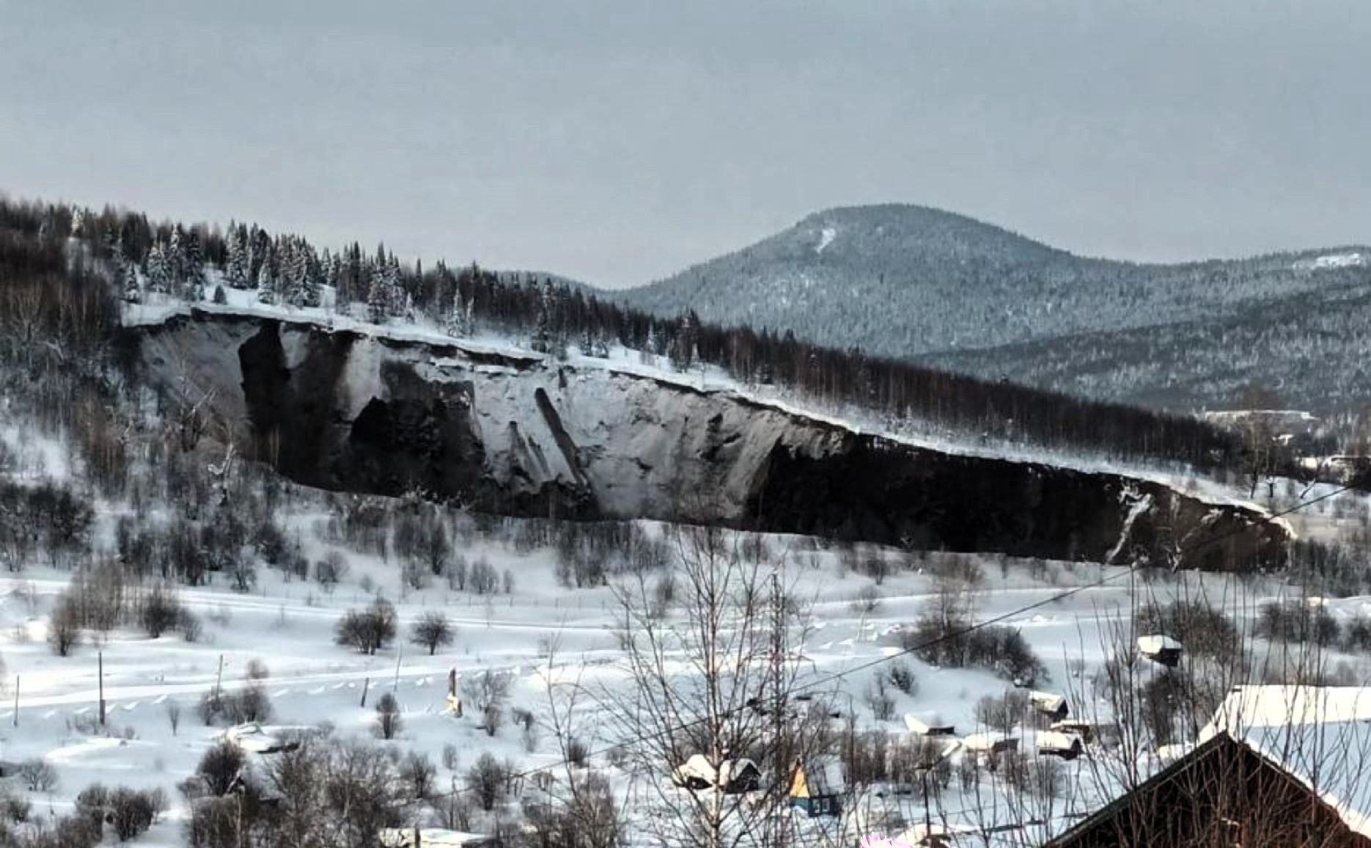  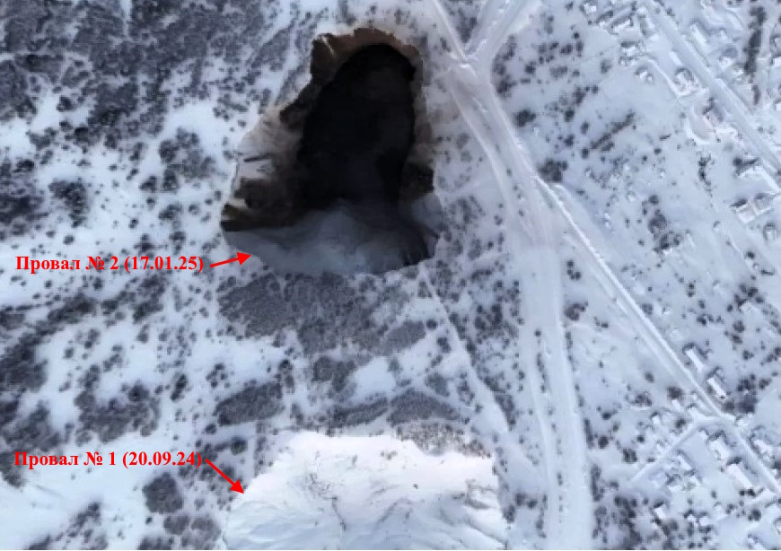 | Открытые источники информации в сети интернет, СМИ (https://vk.com/shorianews, https://www.tvn-tv.ru/news/industry/zhitelyam_sheregesha_obyasnili_prirodu_provalov.html).
54-13-00002 | Сибирский | Новосибирская область | Татарский округ, г. Татарск | 55,22215 | 75,98334 | 01.01.2025 | Не завершилась | Пт | Атм., гидрогеол., техн. | Отмечались | В г. Татарске Татарского округа (пункт наблюдений Татарский) активизация подтопления отмечена с 01.01.2025 г. Дождливая осень 2024 г. способствовала сохранению высокого положения уровенной поверхности грунтовых вод на площади 17,3 км². К концу декабря уровни залегали на глубине до 0,8-1 м и продолжали оставаться на таких глубинах в течение всего 1 квартала 2025 г. Подтоплены объекты жилой застройки и промышленного производства. Литологический состав представлен илистыми суглинками (saQ_{III}+N₂cn) мощностью 2,4-7 м, сплошным чехлом покрывающими водоупорный горизонт павлодарских глин. Факторы активизации процесса – метеорологический, гидрогеологический (распространение слабо фильтрующих и низко дренирующих грунтов чановской свиты, способных ухудшать свои фильтрационные свойства под воздействием строительства и эксплуатации зданий и сооружений, близкое залегание павлодарского водоупора), техногенный (насыпи автодорог, Транс-Сибирской ж. д. магистрали, засыпка естественных водоёмов, служивших местом сбора поверхностных вод с окружающей территории; отсутствие вертикальной планировки; неудовлетворительное состояние систем дренажа и ливневой канализации; дренаж выполнен без выдержанных уклонов в сторону водосборника; подвалы, построенные поперёк потока грунтовых вод, играют роль водопроводной плотины). | – | –
54-13-00010 | Сибирский | Новосибирская область | Коченёвский район, пгт. Коченёво | 55,02067 | 82,20585 | 16.02.2025 | Не завершилась | Пт | Атм., гидрогеол., техн. | Отмечались | В пгт. Коченёво Коченёвского района (пункт наблюдений Коченевский) с 16.02.2025 г. отмечалась активизация подтопления. В 3 декаде марта уровень поднялся в среднем на 0,4 м на площади проявления процесса подтопления, равной 6,732 км². Преобладающая глубина залегания уровня в западной (улицы Фабричная, Трудовая, Аргунова, Толстого) и восточной (воинская часть, нефтебаза) частях посёлка отмечена на глубине около 1 м. Литологический состав представлен илистыми суглинками и глинами с невыдержанными прослоями супесей и тонко-мелкозернистых глинистых песков общей мощностью 15-35 м (saQ_{III}+ saQ_{I-II}kd). Факторы активизации – метеорологический; гидрогеологический (слабо фильтрующие и низко дренирующие грунты краснодубровской свиты, способные ухудшать свои фильтрационные свойства под воздействием строительства и эксплуатации зданий и сооружений), техногенный (насыпи существующих автодорог и под Транс-Сибирскую железнодорожную магистраль, проложенные поперёк естественного уклона к р. Камышинка, препятствуют поверхностному стоку талых и дождевых вод; засыпка естественных водоёмов, служивших местом сбора поверхностных вод с окружающей территории; отсутствие вертикальной планировки при строительстве посёлка, а также отсутствие систем дренажа и ливневой канализации). | – | –
54-13-00008 | Сибирский | Новосибирская область | Чулымский район, г. Чулым | 55,09199 | 80,96415 | 16.02.2025 | Не завершилась | Пт | Атм., гидрогеол., техн. | Отмечались | В г. Чулыме Чулымского района (пункт наблюдений Чулымский) активизация подтопления отмечается с 16.02.2025 г. В 3 декаде марта уровень поднялся на 0,23-0,53 м (в среднем на 0,38 м) на площади проявления процесса подтопления, равной 10,565 км². Преобладающая глубина его залегания – 0,6-1,2 м. Наиболее напряжённая ситуация по-прежнему отмечается в центральной части города и на территории вдоль железной дороги по обе стороны. Литологический состав представлен илистыми суглинками с весьма слабыми фильтрационными свойствами мощностью 37-39 м, с линзами или пачками тонко-мелкозернистых песков мощностью 2,2-6,8 м, приуроченных к средней и нижней частям разреза (lаQ_{I-II}fd). Факторы активизации процесса – метеорологический, гидрогеологический (весьма слабые фильтрационные свойства суглинков федосовской свиты, близкое залегание глинистого водоупора), техногенный (утечки из водонесущих коммуникаций, засыпка оврагов при строительстве, планировки). Редкая сеть водосточных канав частично обеспечивает водоотвод с территории города в р. Чулым. | – | –
54.-13-00012 | Сибирский | Новосибирская область | Чистоозёрный район, пгт. Чистоозёрное | 54,70735 | 76,58547 | 16.02.2025 | Не завершилась | Пт | Атм., гидрогеол., техн. | Отмечались | В пгт. Чистоозёрное Чистоозёрного района (пункт наблюдений Чистоозёрненский) с 16.02.2025 г. отмечалась активизация подтопления. В 3 декаде марта уровень поднялся на 0,49 м на площади проявления процесса подтопления, равной 3,04 км². Преобладающая глубина его залегания – 1-2 м. Литологический состав представлен в кровле средними, реже лёгкими суглинками средней мощностью 2,1 м (saQ_{III}); ниже глинистыми тонкозернистыми песками средней мощностью 5,2 м (N₂cn). Факторы активизации процесса - метеорологический; гидрогеологический (весьма слабые фильтрационные свойства верхнечетвертичных субаэральных суглинков и глинистых песков чановской свиты, близкое залегание глинистого водоупора павлодарской свиты), техногенный (насыпи существующих автодорог, препятствующие поверхностному стоку талых и дождевых вод; утечка воды из водонесущих коммуникаций, канализационных ям; поливные воды зелёных насаждений и приусадебных участков; недостаточное количество систем дренажа и ливневой канализации). | – | –
54-13-00003 | Сибирский | Новосибирская область | Баганский район, с. Баган | 54,09711 | 77,67092 | 22.02.2025 | Не завершилась | Пт | Атм., гидрогеол., техн. | Отмечались | В с. Баган Баганского района (пункт наблюдений Баганский) с 22.02.2025 г. отмечалась активизация подтопления. В 3 декаде марта уровень поднялся в среднем на 0,2 м на площади проявления процесса подтопления, равной 4,65 км². Преобладающая глубина его залегания – около 1,5 м, в пониженных частях рельефа - до 1 м. Литологический состав представлен до глубины в среднем 1,1 м суглинками от лёгких до тяжёлых (Q_{II-III}kr), ниже глинистыми песками средней мощностью 2,9 м. Факторы активизации процесса – метеорологический, гидрогеологический (весьма слабые фильтрационные свойства суглинков карасукской свиты, близкое залегание глинистого водоупора павлодарской свиты), техногенный (утечки из водонесущих коммуникаций; засыпка оврагов при строительстве, планировке; неудовлетворительное состояние систем дренажа и ливневой канализации; дренаж выполнен без выдержанных уклонов в сторону водосборника – озера Горькое). Уровни воды в магистральных каналах находятся на тех же отметках, что и уровни грунтовых вод. | – | –
54-13-00001 | Сибирский | Новосибирская область | Барабинский район, г. Барабинск | 55,34908 | 78,34944 | 11.03.2025 | Не завершилась | Пт | Атм., гидрогеол., техн. | Отмечались | В г. Барабинске Барабинского района (пункт наблюдений Барабинский) активизация подтопления зафиксирована с 11.03.2025 г. В 3 декаде марта уровень поднялся на 0,1-0,66 м (в среднем на 0,33 м) на площади проявления процесса подтопления, равной 18,22 км². Преобладающая глубина его залегания - 1,3-1,8 м, в пониженных частях рельефа - до 1 м. Литологический состав представлен в кровле средними, реже лёгкими суглинками мощностью от 4,3 до 10 м при средней 6,4 м (saQ_{III}); ниже илистыми средними суглинками мощностью от 2,1 до 6,8 м при средней 3,7 м (Q_{I-II}fd); с глубины 7,6-13,8 м (средняя 10,1 м) плотные глины убинской свиты (Q_{EI}ub). Факторы активизации – метеорологический, гидрогеологический (наличие слабо фильтрующих и низко дренирующих грунтов федосовской свиты, способных ухудшать свои фильтрационные свойства под воздействием строительства и эксплуатации зданий и сооружений, близкое залегание глинистого водоупора убинской свиты), техногенный (насыпи автодорог, засыпка естественных водоёмов, служивших местом сбора поверхностных вод с окружающей территории; отсутствие вертикальной планировки; неудовлетворительное состояние систем дренажа и ливневой канализации; дренаж выполнен без выдержанных уклонов в сторону водосборника; подвалы, построенные поперёк потока грунтовых вод играют роль водопроводной плотины). | – | –
54-13-00005 | Сибирский | Новосибирская область | г. Бердск | 54,75183 | 83,07065 | 11.03.2025 | Не завершилась | Пт | Атм., гидрогеол., техн. | Отмечались | В г. Бердске (пункт наблюдений Бердский) активизация подтопления зафиксирована с 11.03.2025 г. В 3 декаде марта уровень поднялся на 0,1-0,56 м (в среднем на 0,38) м на площади проявления процесса подтопления, равной 0,314 км². Преобладающая глубина его залегания – 1,5-2 м, в пониженных частях рельефа (улицы Октябрьская, Водосточная, Красноармейская) - около 1 м. Литологический состав до глубины 2-5 м представлен лессовидными супесями с линзами и прослоями суглинков (saQ_{III}); ниже лессовидными слабопроницаемыми суглинками и супесями (saQ_{I-II}kd) мощностью до 20 - 25 м, в толще которых прослеживаются почвенные горизонты мощностью до 0,5-1,5 м, обладающие повышенной водопрочностью. Осушение ведётся с помощью дренажной системы; сооружены 5 колодцев, из которых пробурено по 5-10 горизонтальных скважин длиной по 80 м, расположенных веером. Откачка воды ведётся из колодцев с дебитами от 3 до 8 м³/час. Факторы активизации – метеорологический, гидрогеологический (наличие водоупорных погребённых почв в толще краснодубровкой свиты), техногенный (утечки из водонесущих коммуникаций, засыпка оврагов при строительстве, планировке и асфальтировании). | – | –
54-13-00004 | Сибирский | Новосибирская область | г. Новосибирск | 55,04861 | 82,93166 | 11.03.2025 | Не завершилась | Пт | Атм., гидрогеол., техн. | Отмечались | В г. Новосибирске (пункт наблюдений Новосибирский) с 11.03.2025 г. отмечалась активизация подтопления. В 3 декаде марта уровень поднялся на 0,1-0,17 м. На преобладающей территории уровни залегают на глубине 1-3 м. Подтоплена значительная часть Дзержинского, Калининского, Кировского районов, жилмассивы Гусинобродский, Волочаевский, Кропоткинский, Линейный, Восточный, Плехановский Затулинский, Северо-Чемской, Паласса и др. на площади 49,7 км². Литологический состав представлен на левобережье аллювиальными суглинками с редкими не выдержанными прослоями песка и супеси (aQ_{IV}, a¹Q_{III} - a³Q_{III}), на правобережье - плотными суглинками (Q_{I-II}kd). Факторы активизации процесса – метеорологический, гидрогеологический (широкое распространение слабофильтрующих лёссовых грунтов и лессовидных суглинков, способных ухудшать свои фильтрационные свойства под воздействием строительства и эксплуатации), техногенный (утечки из городских водонесущих коммуникаций, строительство подпорных стенок и набережных, перекрывающих выход грунтовых вод в естественные речные потоки; зарегулированность русел естественных дрен речек Каменка, Ельцовка-1 и др.; недостаточная обеспеченность ливневой канализацией и её неудовлетворительное состояние; засыпка естественных водоемов, служивших местом сбора поверхностных вод с окружающей территории; отсутствие соответствующей вертикальной планировки при строительстве города и системы дренажных и ливневых коллекторов; наличие железнодорожных насыпей и многочисленных автодорог, препятствующих естественному стоку). | – | –
54-13-00006 | Сибирский | Новосибирская область | Мошковский район, пгт. Мошково | 55,30784 | 83,61242 | 11.03.2025 | Не завершилась | Пт | Атм., гидрогеол., техн. | Отмечались | В пгт. Мошково Мошковского района (пункт наблюдений Мошковский) активизация подтопления отмечается с 11.03.2025 г. В 3 декаде марта уровень поднялся в среднем на 0,66 м на площади проявления процесса подтопления, равной 1,41 км². Преобладающая глубина его залегания – 1,5-2 м, в пониженных частях рельефа - до 1 м. Наиболее напряженные участки с глубиной уровня находятся в пределах улиц Пионерская, Народная. Подтоплены объекты жилой застройки и промышленного производства. Литологический состав представлен лёгкими и средними лёссовидными суглинками с прослоями и линзами супесей и тонкозернистых песков суммарной мощностью 38-49 м (saQ_{III}+saQ_{I-II}kd); маломощные горизонты погребённых почв (до 0,5-1,0 м), сложенные тяжёлыми суглинками и глинами разделяют эту толщу на 6 ритмопачек и служат локальными водоупорами. Факторы активизации – метеорологический; гидрогеологический (наличие погребённых почв в толще краснодубровской свиты, служащих локальными водоупорами, низкие фильтрационные свойства суглинков), техногенный (полив огородов, планировочные работы при строительстве, утечки из водонесущих коммуникаций, засыпка оврагов). | – | –

ПРИЛОЖЕНИЕ 2
Фотоматериалы
Фото 42-26-00005а. Вид на провал со стороны ул. Веры Волошиной, 7, пгт. Шерегеш, Таштагольский район, Кемеровская область-Кузбасс (из открытых источников (https://vk.com/shorianews))

Фото 42-26-00005б. Вид сверху на провал, образовавшийся вблизи ул. Веры Волошиной, пгт. Шерегеш, расстояние между провалами 125,5 м. Таштагольский район, Кемеровская область-Кузбасс (из открытых источников (https://vk.com/shorianews))

